1 ASIX

**MÒDUL 4: LLENGUATGE DE MARQUES**

ACTIVITAT 5: Dolibarr

línea horizontal

# 

**Alumne**: Daniel Mascarilla del Olmo

**Professor**: Eloi Gallés

**Curs**: 1 ASIX

**Centre**: Jaume Viladoms

**ÍNDEX**

**Exercici 1: Mostrar el següents llistats: 2**

a. Clients 2

b. Proveïdors 3

c. Comandes de clients i proveïdors. 3

d. Factures de clients i proveïdors. 4

**Exercici 2: Realitzar la següent exportació de dades. 4**

a. CSV de comandes de clients i proveïdors. 5

b. CSV de factures de clients i proveïdors. 6

**Exercici 3: Generar la conversió dels fitxers CSV anteriors a XML + XSD. Documenta els passos a seguir, es pot realitzar mitjançat Excel o online. 10**

# Exercici 1: Mostrar el següents llistats:

#### a. Clients

Clients potencials:

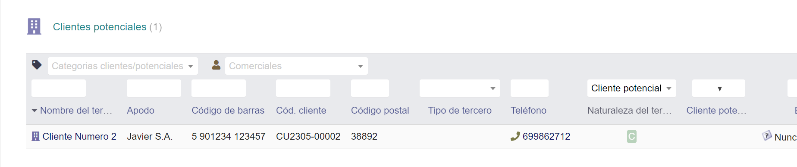

Clients:

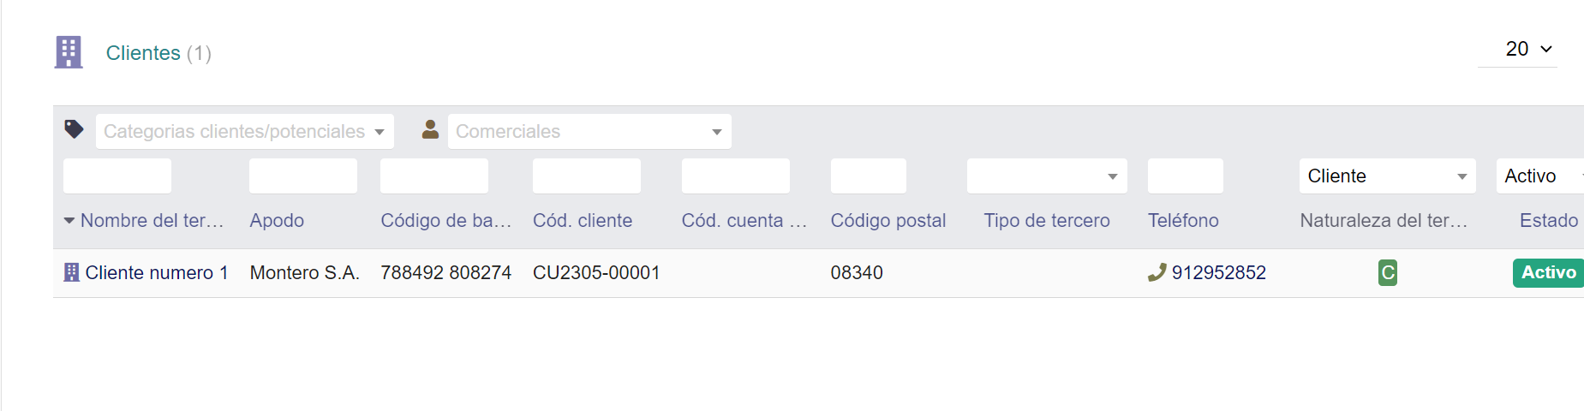

#### b. Proveïdors

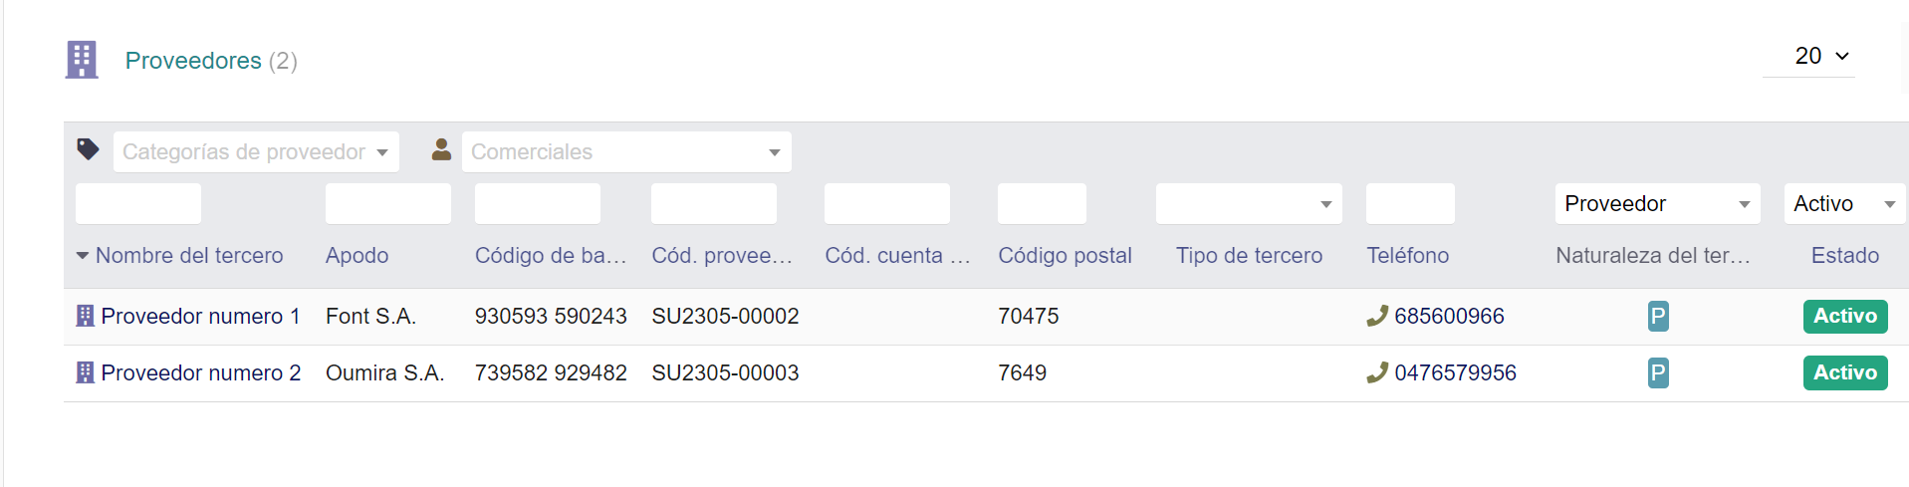

#### 

#### c. Comandes de clients i proveïdors.

Comandes de clients:

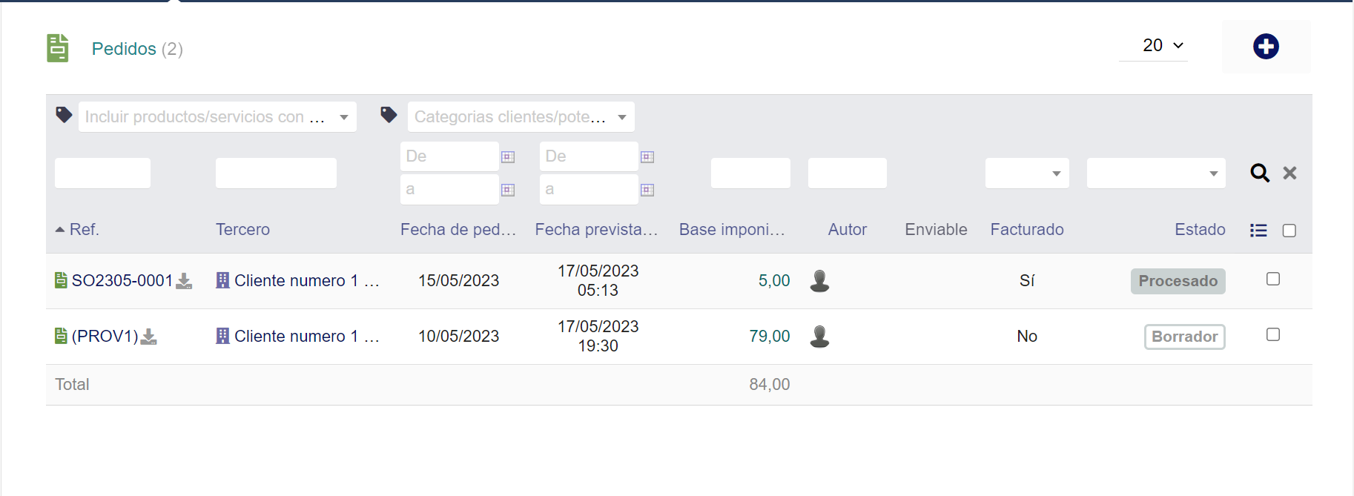

Comandes de proveïdors:

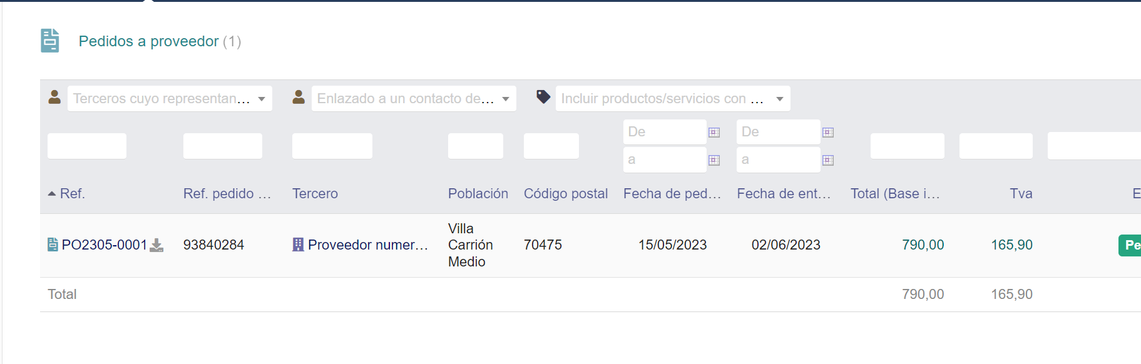

#### d. Factures de clients i proveïdors.

Factures a clients:

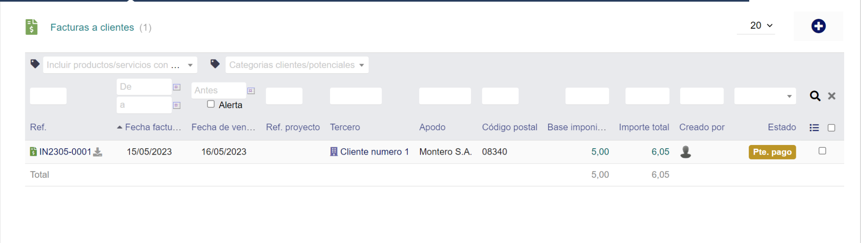

Factures a proveïdors:

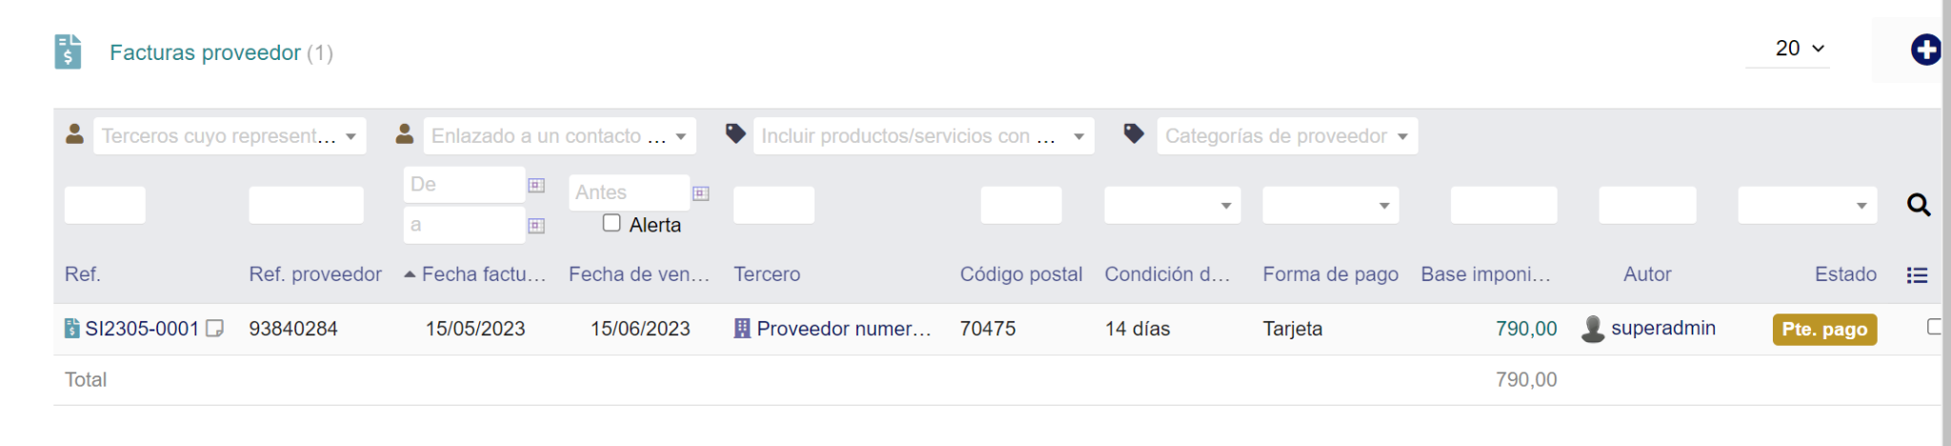

# Exercici 2: Realitzar la següent exportació de dades.

#### a. CSV de comandes de clients i proveïdors.

Primerament de les comandes a clients:

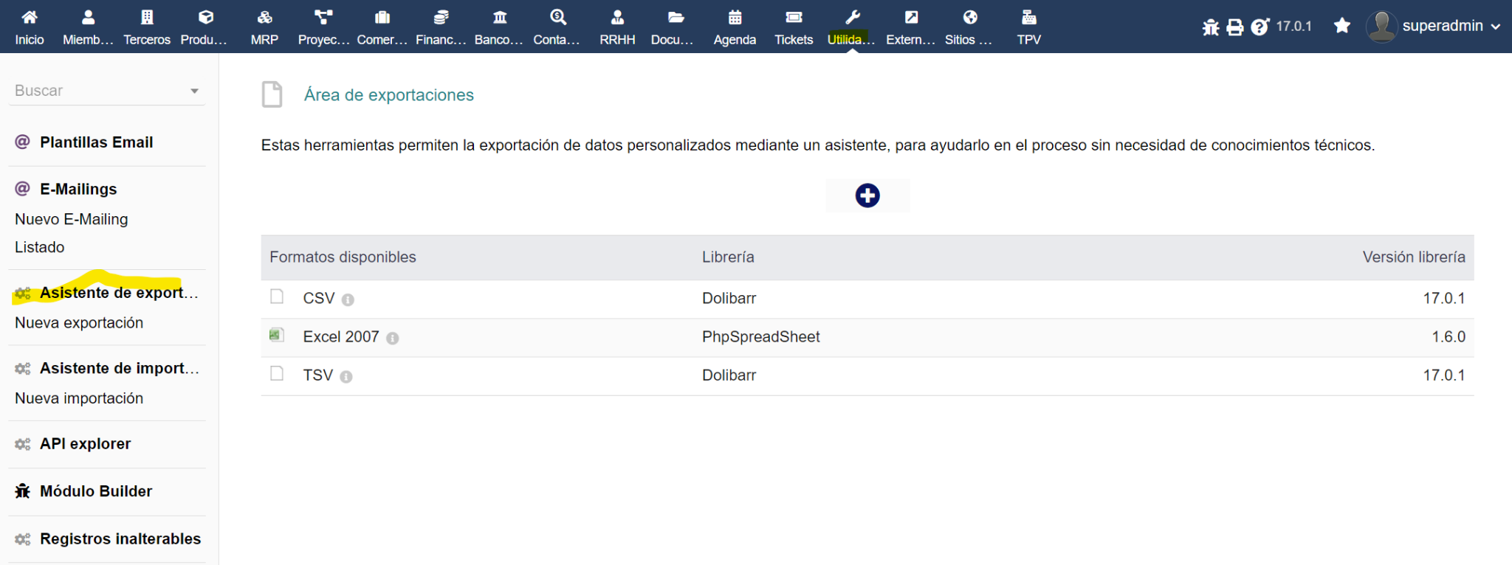

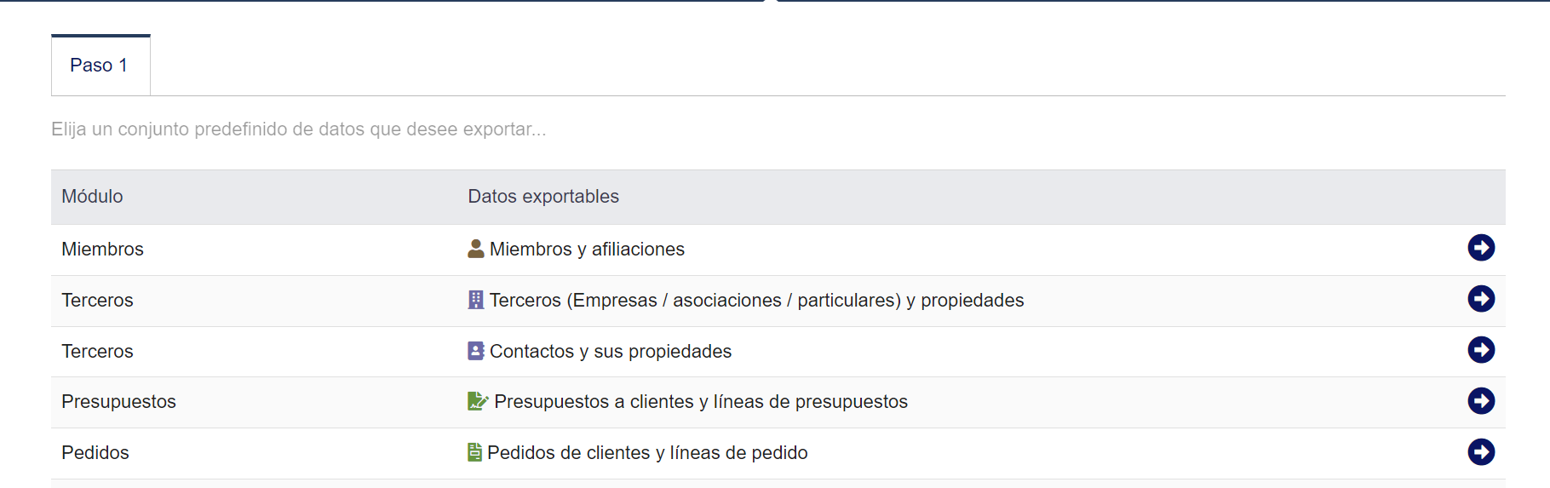

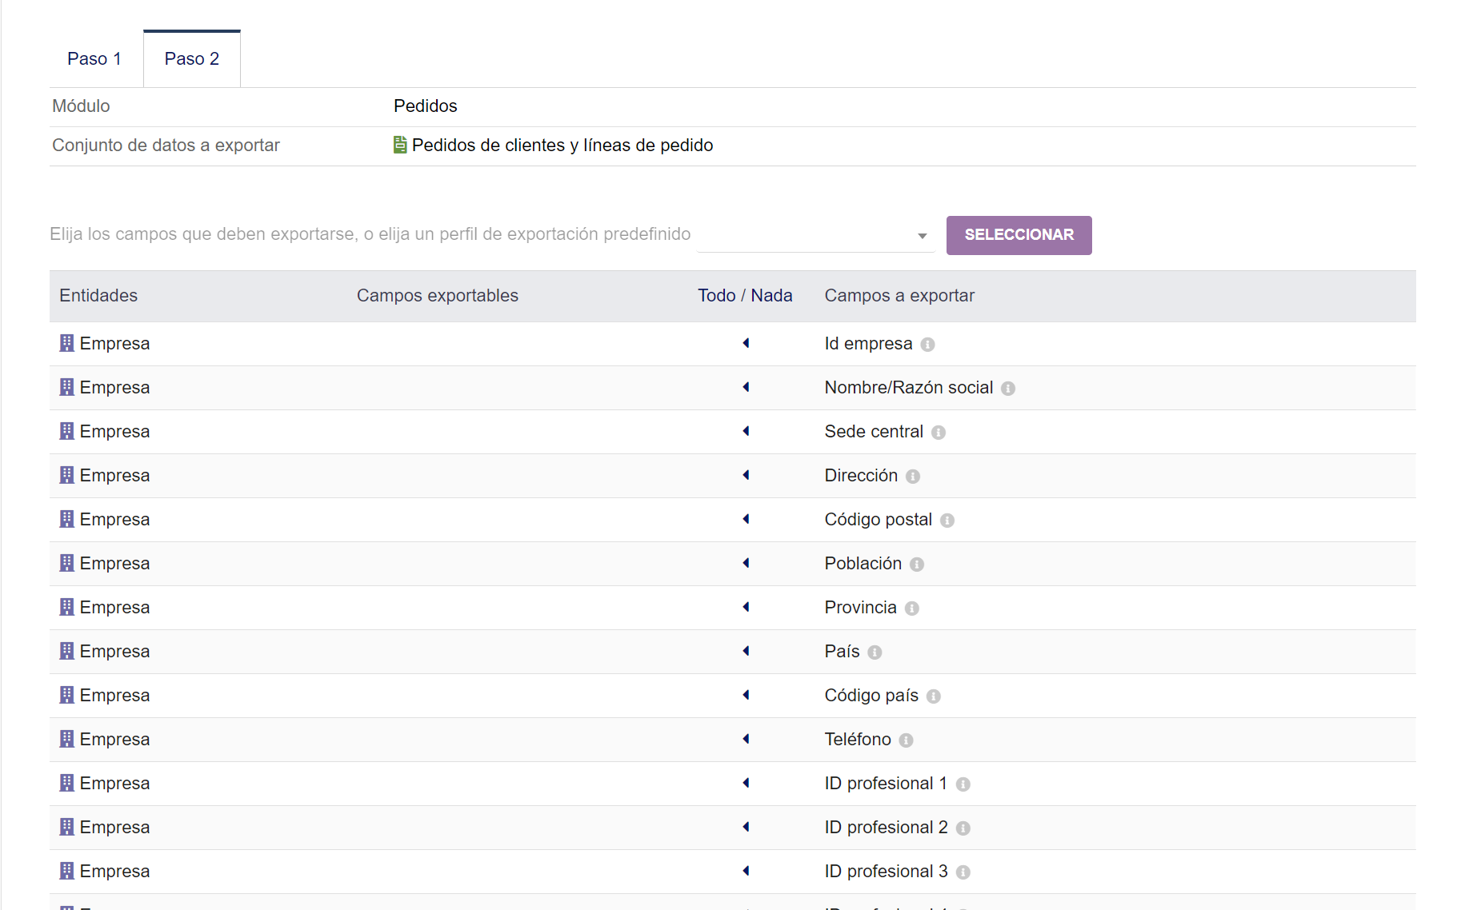

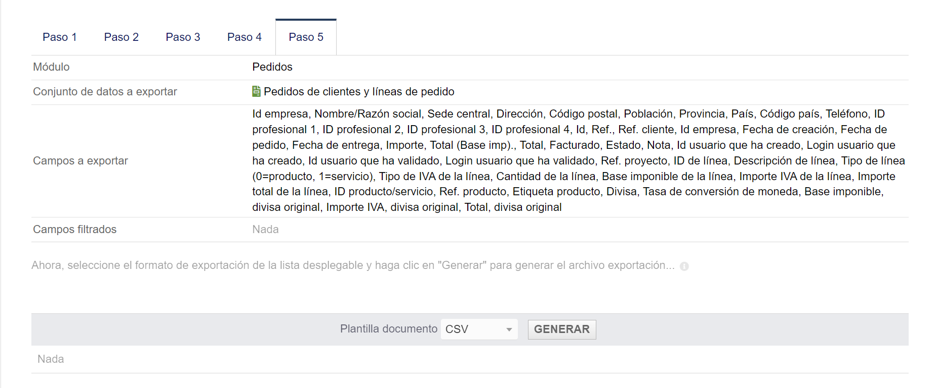



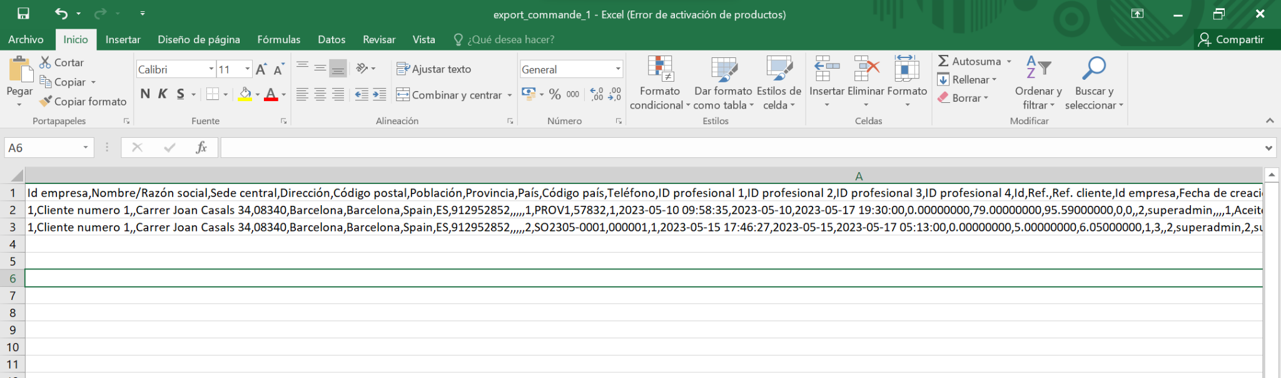

Per les comandes de proveïdors:

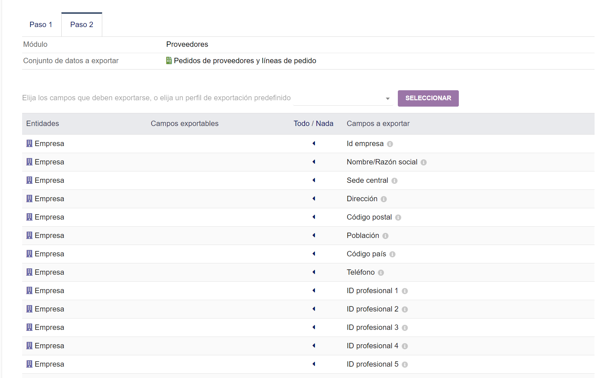

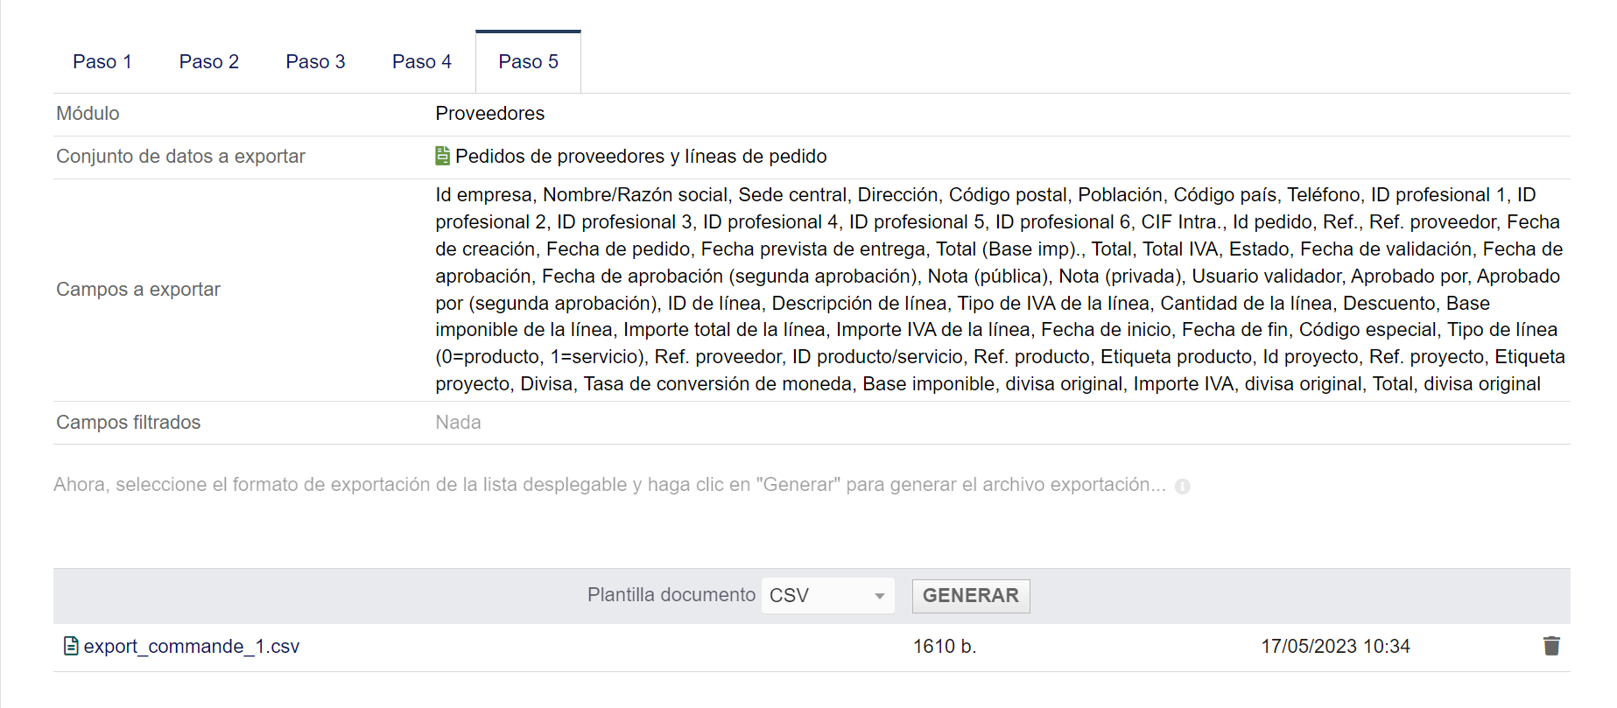

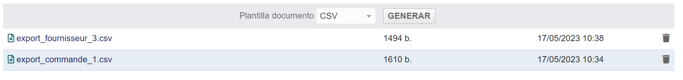

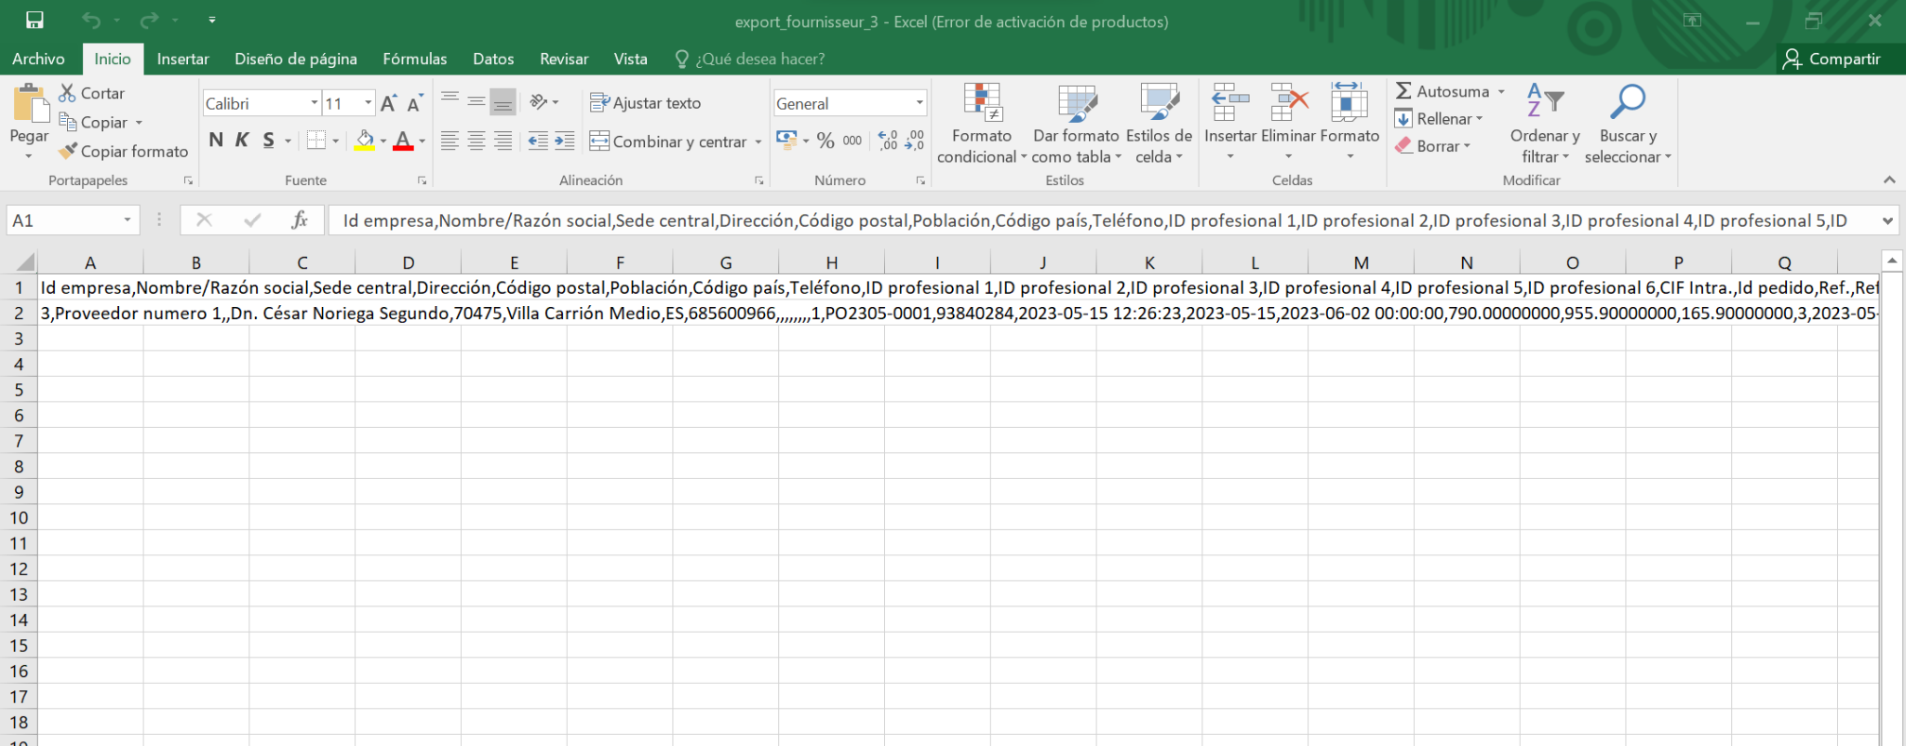

#### 

#### b. CSV de factures de clients i proveïdors.

Per les factures de clients:

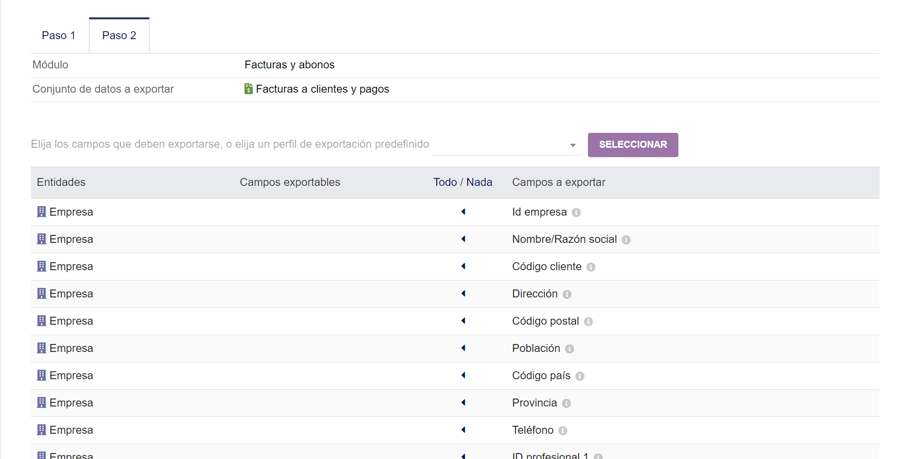

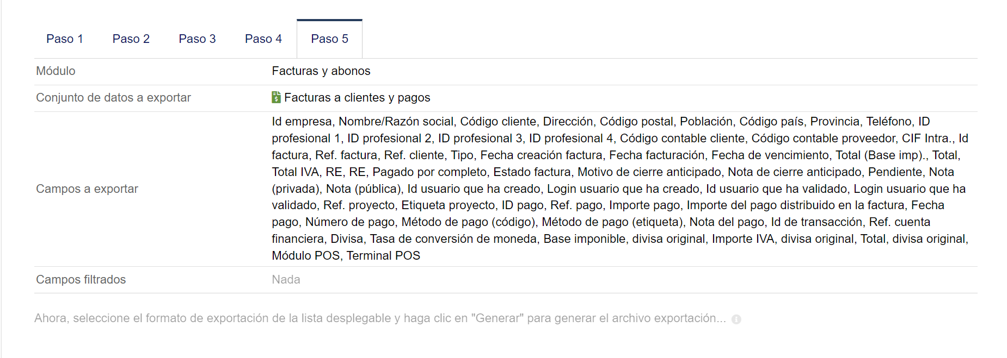

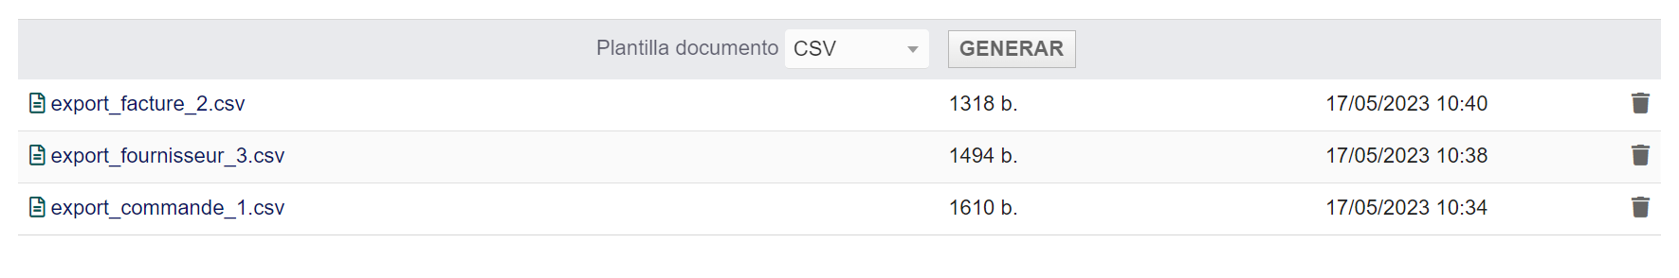

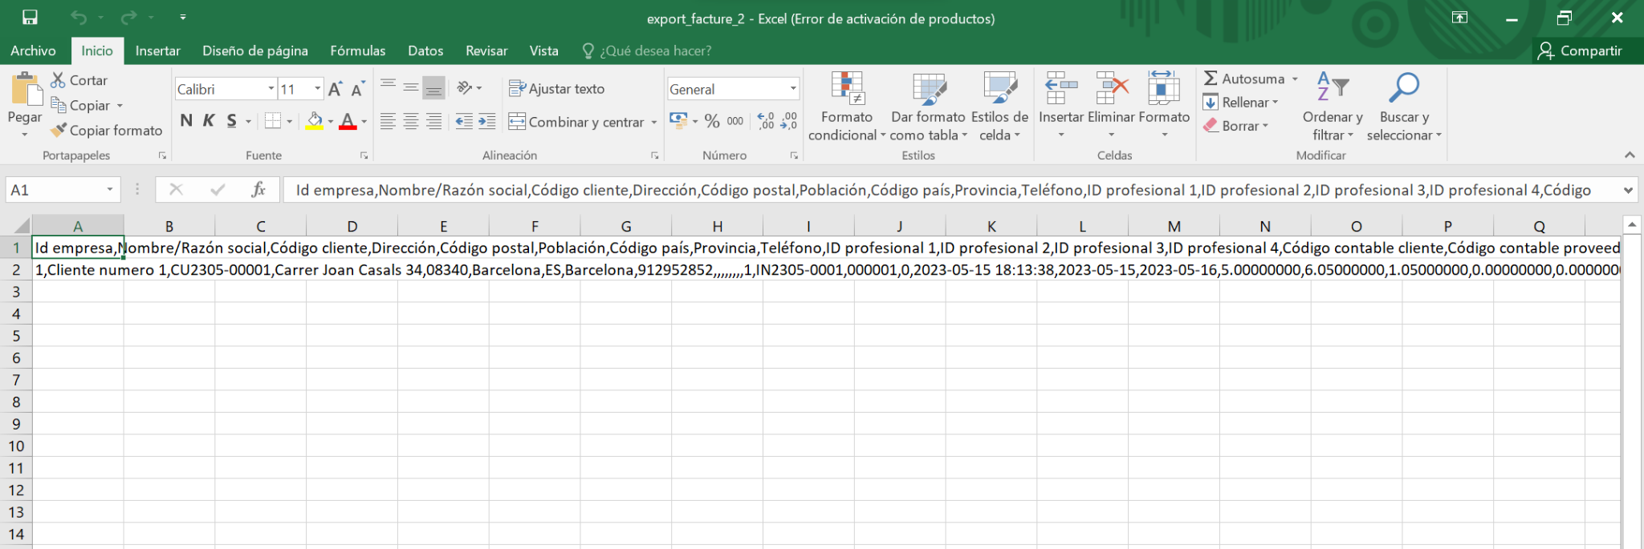

Per les factures a proveïdors el mateix procés:

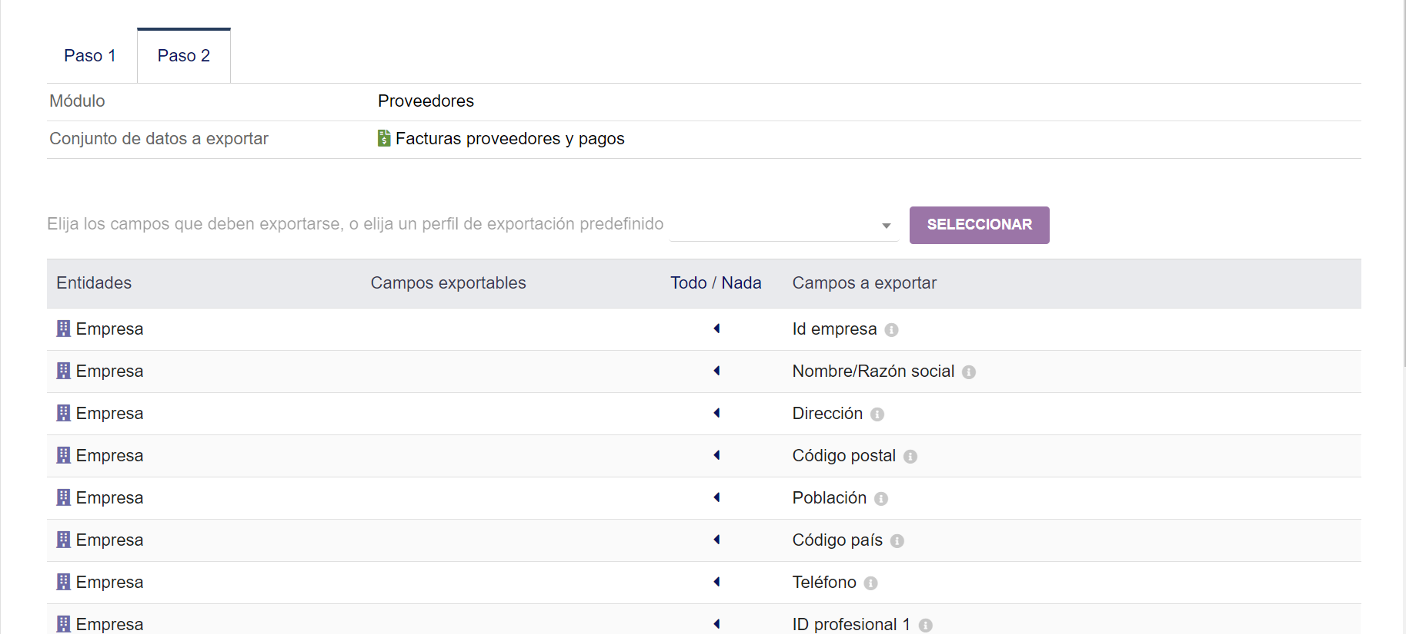

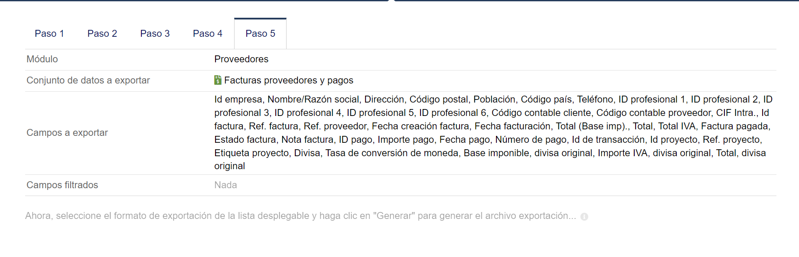

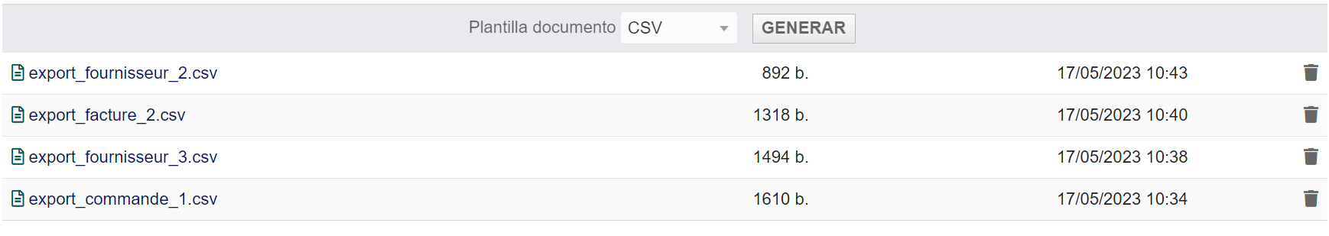

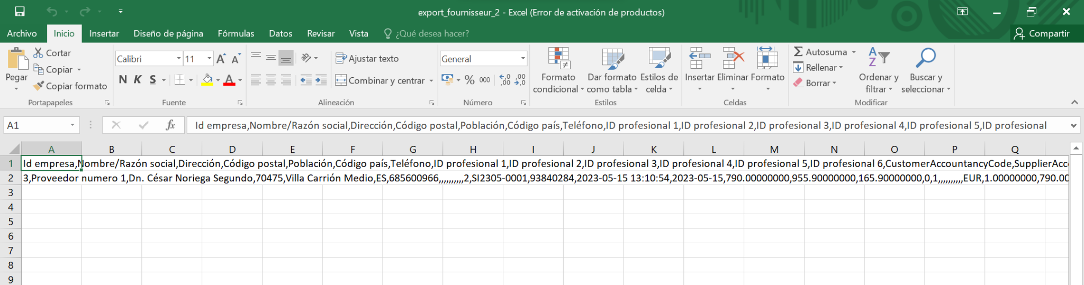

# Exercici 3: Generar la conversió dels fitxers CSV anteriors a XML + XSD. Documenta els passos a seguir, es pot realitzar mitjançat Excel o online.

Haurem de obrir el arxiu al excel i guardar-ho com a arxiu xml:

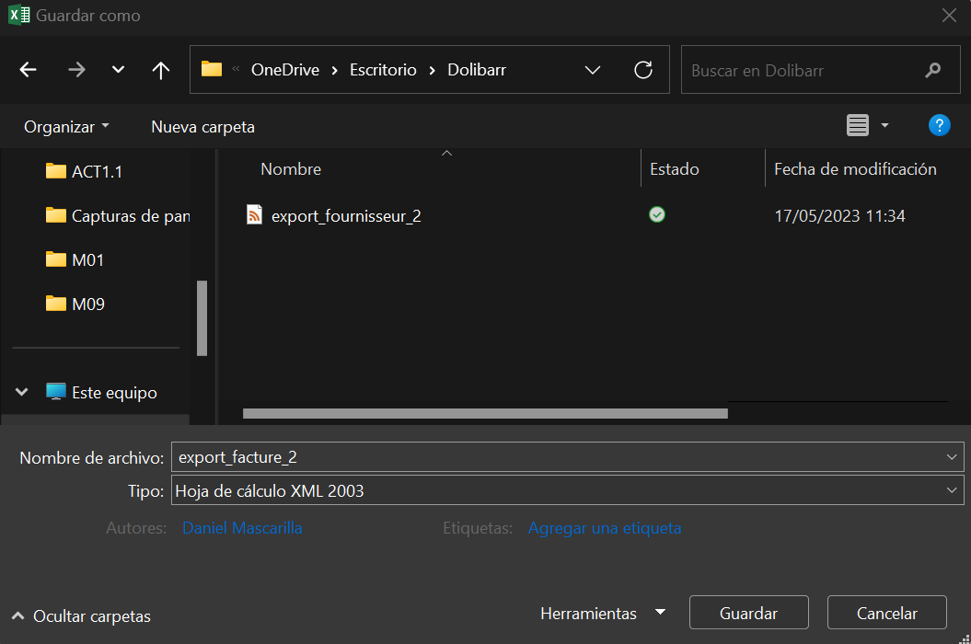

Així amb tots els documents:

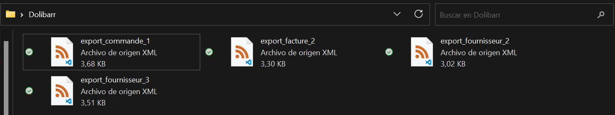

Quedarien tal que així:

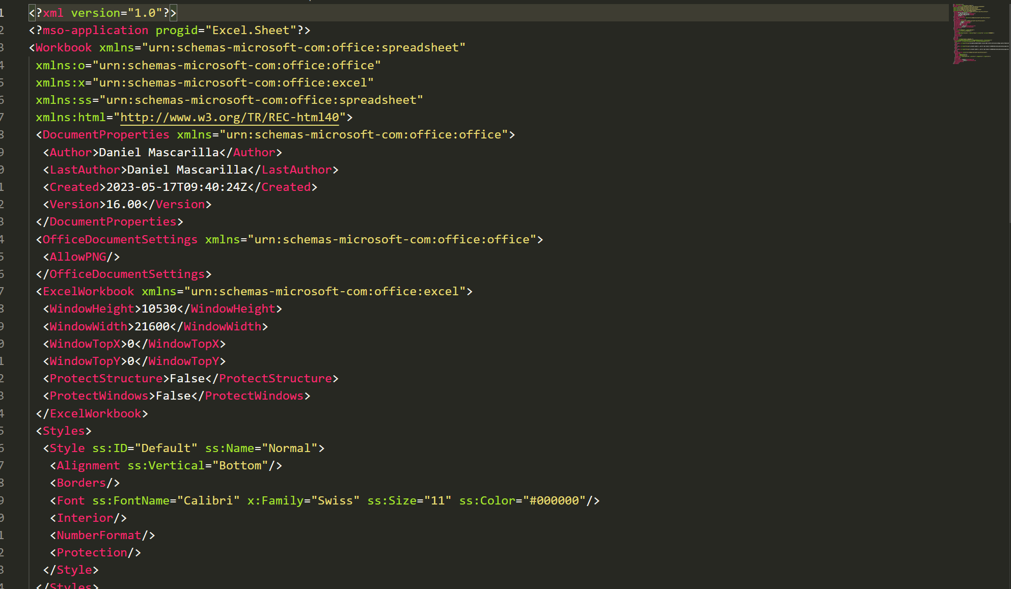

Ara pel XSD, haurem de activar el següent mòdul:

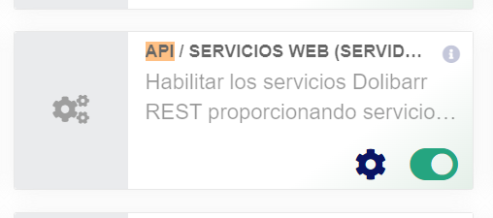

Anirem a aquest enllaç:

<http://localhost/webservices/server_user.php?wsdl>

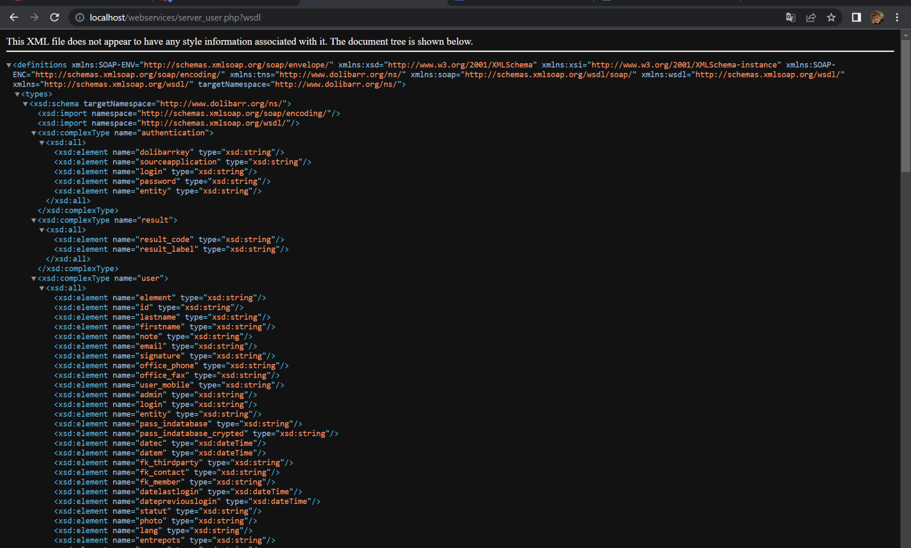

Tot i que no es el que busquem, ja que nosaltres busquem del client.

Utilitzaré un conversor,

<https://www.freeformatter.com/xsd-generator.html>

I aqui pasarem els 4 xml:

